***28.09. 7-А (2 група) укр.мова Добровольська В.Е.***

***Неозначена форма (інфінітив). Доконаний і недоконаний види дієслова***

**Мета:**– навчальна: ознайомити семикласників із доконаним і недоконаним видами дієслів, сформувати вміння розрізняти дієслова доконаного і недоконаного видів; пояснити причини специфічної зміни ознаки всіх форм дієслова;

– розвивальна: удосконалювати вміння доречно вживати види дієслів в усному та писемному мовленні;

– виховна: за допомогою мовленнєво-комунікативного дидактичного матеріалу виховувати повагу до історичного минулого країни.

***Перебіг уроку***

**I. ОРГАНІЗАЦІЙНИЙ МОМЕНТ**

**ІІ. АКТУАЛІЗАЦІЯ ОПОРНИХ ЗНАНЬ**

1. *Перевірка домашнього завдання*
2. *Записати під диктовку.*

*Написане звірити з надрукованим.*

Мине небагато часу, і Україна перетвориться на політично стабільну, цивілізовану державу. Вона буде плекати Людину, буде захищати й обстоювати Закон. Утвердяться демократичні свободи, до українців прийде глибше розуміння того, що ми маємо. Цінуватиметься праця, інтелект і талант. Люди не шукатимуть кращої долі за кордоном. Народ виявлятиме працьовитість і мудрість. Його об’єднуватиме глибока духовність. Україна міцнітиме і розвиватиметься.

**ІІІ. ПОВІДОМЛЕННЯ ТЕМИ, МЕТИ, ЗАВДАННЯ УРОКУ**

**IV. ОПРАЦЮВАННЯ НАВЧАЛЬНОГО МАТЕРІАЛУ**

**Вид** – специфічна ознака всіх форм дієслова – указує на характер перебігу дії в часі, виражає відношення дії до її внутрішньої межі. Недоконаний вид виражає незавершену дію, відповідає на запитання що робити? Доконаний вид виражає завершену дію, відповідає на запитання що зробити?

Зауважте! *У деяких дієсловах значення доконаного і недоконаного видів може виражатися однією формою. Такі дієслова називаються* ***двовидовими***. Окремі дієслова мають тільки форму недоконаного або доконаного виду (переважно дієслова з префіксами роз-, на-, за-, про-, від).

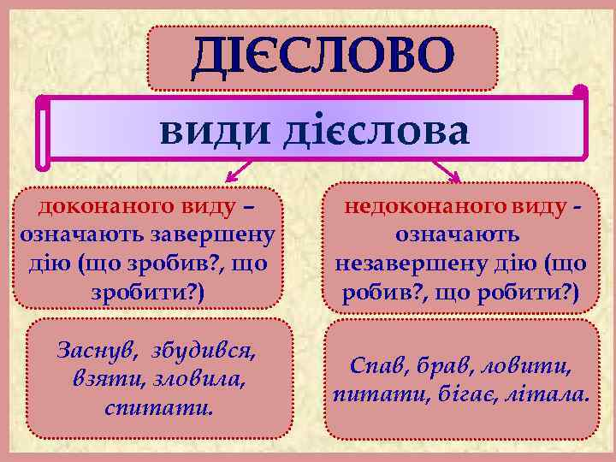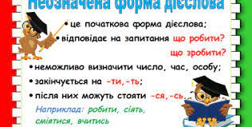

**V. ЗАСВОЄННЯ НАВЧАЛЬНОГО МАТЕРІАЛУ**

1. **Розподільний диктант**

► Запишіть у два стовпчики: словосполучення з дієсловами неозначеної форми; словосполучення з особовими дієсловами.

Розгорнути підручник, вимикати світло, експериментує з кольорами, контролюють процес, удосконалювати написане, радіє зустрічі, аналізує результати, виконуємо вправу, заплющувати очі.

1. **Вибіркова робота**

Дієслова доконаного і недоконаного виду записати у дві колонки.

Відчувати, переінакшити, готуватися, підбадьорити, заспівувати, доспівати, порозумнішати, мріяти, пригадати, переосмислювати.

Дієслова доконаного виду в майбутньому часі мають просту форму: піду, підемо, підете, підуть.

**VI. ПІДСУМКИ УРОКУ**

**VII. ДОМАШНЄ ЗАВДАННЯ**

Вивчити матеріал параграфа. Виконати вправу.

1. Від наведених дієслів доконаного виду утворити форму 2-ї особи однини майбутнього часу.

*Зразок. Зробити – зробиш.*

Принести, сказати, передати, домовитися, почати, змогти, зачитати, осмислити.

1. Від наведених дієслів недоконаного виду утворити можливі форми 1-ї особи множини майбутнього часу.

*Зразок. Ходити – ходитимемо, будемо ходити.*

Знати, любити, радити, допомагати, підтримувати.